RESOLUÇÃO Nº 12
De 3 de abril de 2024
(Projeto de Resolução N° 10, de 19/03/2024, de autoria da Mesa Diretora)

Altera a Resolução nº 2, de 25 de fevereiro de 2019, que “Dispõe sobre a reestruturação administrativa da Câmara Municipal de São Roque, Estado de São Paulo, e dá outras providências”.

O Presidente da Câmara Municipal da Estância Turística de São Roque,

Faço saber que a Câmara Municipal da Estância Turística de São Roque aprovou e eu promulgo a seguinte Resolução:

Art. 1º Fica extinto o cargo de Agente de Operações I, da Resolução nº 2, de 25 de fevereiro de 2019.

Art. 2º Fica renomeado o cargo de “Agente de Operações II” para “Agente de Operações”, na Resolução nº 2, de 25 de fevereiro de 2019.

Art. 3º Altera a alínea “b”, do inciso I, do art. 4º, da Resolução nº 2, de 25 de fevereiro de 2019, que passa a viger com a seguinte redação:

“Art. 4º (...)
I – (...)
b) 7 (sete) cargos de Agente de Operações;
(...)”

Art. 3º O Anexo I – Organograma passa a viger com a seguinte configuração:
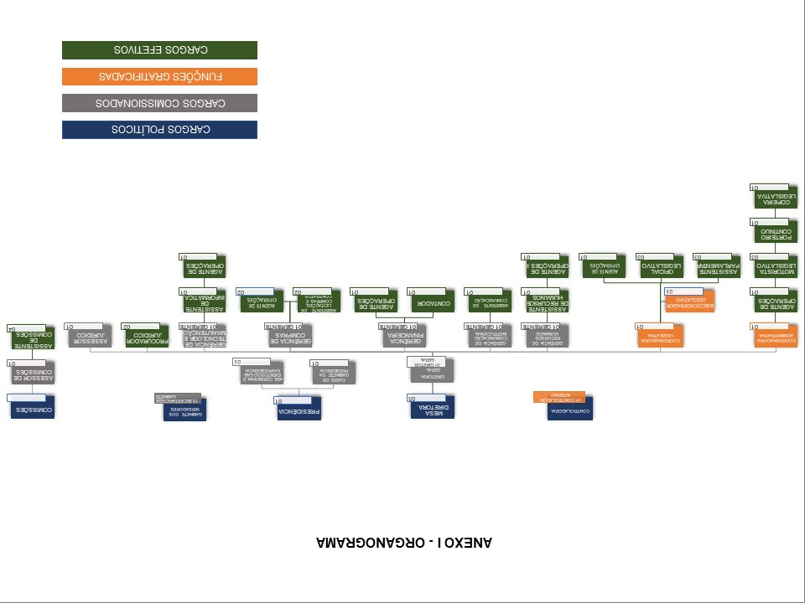

Art. 4º O Anexo I – Quadro de Servidores Consolidado passa a viger com a seguinte configuração:
- Cargos de Provimento Efetivo:

Denominação | Vagas Existentes | Denominação | Vagas Criadas | Vagas Extintas | Número Total de Vagas | Situação de Acordo com Esta Lei
Assistente de Compras | 01 | - | 0 | 01 | 0 | Extinção
Assistente Parlamentar | 06 | Assistente Parlamentar | 0 | 03 | 03 | Mantido
Contador | 01 | Contador | 0 | - | 01 | Mantido
Copeiro Legislativo | 01 | -- | 0 | - | 01 | Extinção na Vacância
Motorista Legislativo | 03 | Motorista Legislativo | 0 | - | 03 | Mantidos
Oficial Legislativo | 04 | Oficial Legislativo | 0 | 01 | 03 | Mantido
Porteiro- Contínuo | 01 | -- | 0 | - | 01 | Extinção na Vacância
Recepcionista | 01 | -- | 0 | 01 | 0 | Extinção
-- | -- | Agente de Operações | 07 | - | 07 | Criação
 |  | Assistente de Licitações, Compras e Contratos | 02 | - | 02 | Criação
-- | -- | Assistente de Comunicação | 01 | - | 01 | Criação
-- | -- | Assistente de Informática | 01 | - | 01 | Criação
-- | -- | Assistente de Recursos Humanos | 01 | - | 01 | Criação
 |  | Assistente de Comissões | 04 | - | 04 | Criação
-- | -- | Procurador Jurídico | 02 | - | 02 | Criação
Total: | 18 | -- | 16 | 06 | 28 | ---

Art. 5º Ficam alterados os anexos da Resolução nº 2, de 25 de fevereiro de 2019.

Art. 6º Esta Resolução entra em vigor na data de sua publicação.

Aprovada na 9ª Sessão Ordinária, de 2 de abril de 2024.

RAFAEL TANZI DE ARAÚJO
Presidente

Registrada e publicada na Secretaria Administrativa desta
Câmara na data supracitada.

LUCIANO DO ESPÍRITO SANTO
Coordenador Legislativo

